文件修订记录

**5G 数传终端使用说明书**

此说明书适用于下列型号产品：

|  |  |
| --- | --- |
| 型号 | 产品类型 |
| T511-A |  |
|  |  |

|  |  |  |  |
| --- | --- | --- | --- |
| 日期 | 版本 | 内容 | 作者 |
| 2020.3.1 | V 0.1 | 初版制定 | Admin |
|  |  |  |  |
|  |  |  |  |

专注于无线连接



**万物互联从这里开始**

中微普业科技有限公司 Aumiwalker Technology Co.,Ltd.

网址：[www.aumiwalker.com](http://www.aumiwalker.com/) 电话：400-167-9909

邮箱：[5G@aumiwalker.com](mailto:5G@aumiwalker.com)

# 目录

目录 2

第一章 快速入门 3

1.1 外形尺寸 3

1.2快速使用 6

第二章 产品信息 7

2.1产品概述 7

2.2产品特点 7

2.3产品规格 7

第三章 参数设置 9

3.1准备工作 9

3.2登录 9

3.3使用系统 11

附录一 产品参数 1

附录二 常见问题 2

# 第一章 快速入门

## 1.1 外形尺寸

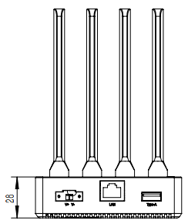 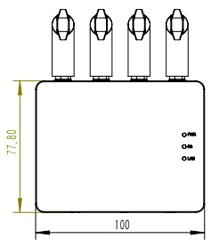

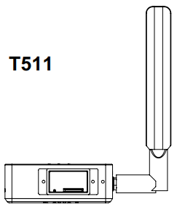

**1.2 安装及连接**

1.2.1 将 SIM 卡如下图所示安装完成

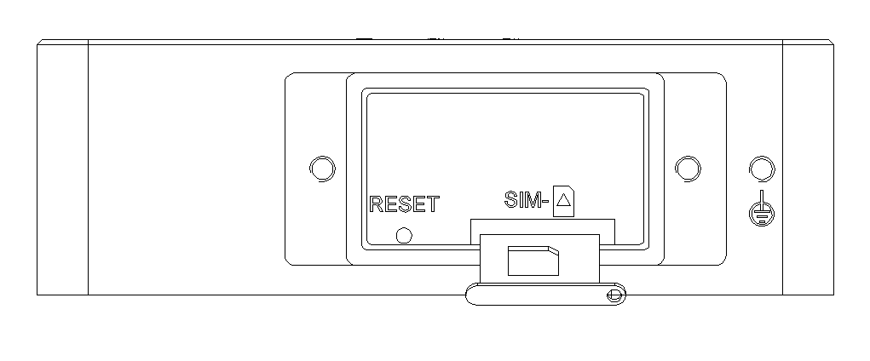

1.2.2 分别把网线、USB 线一端连接到设备，一端连接到产品上，再插入 DC 电源头。

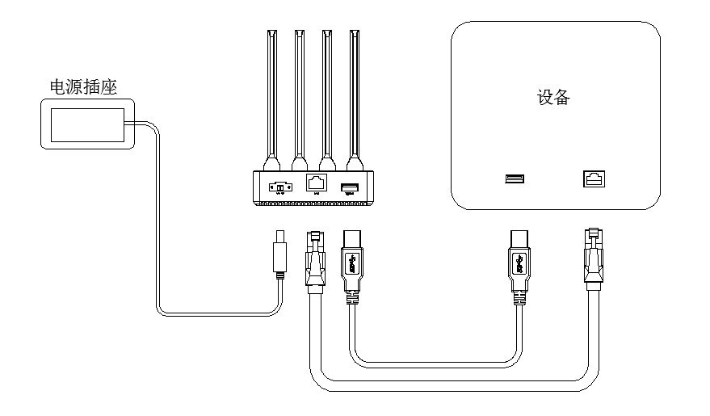

指示灯说明

本产品设置有 5G 电源指示灯1个，5G连接状态指示灯 1 个，LAN网口连接状态指示灯1个。

5G状态指示灯：绿灯表示5G网络处于连接状态，红灯表示未处于连接状态；

LAN状态指示灯：绿灯表示LAN口连接了设备，红灯LAN口未连接设备；

指示灯状态如下：

状态1: 5G和LAN口均已连接，设备正常工作中；

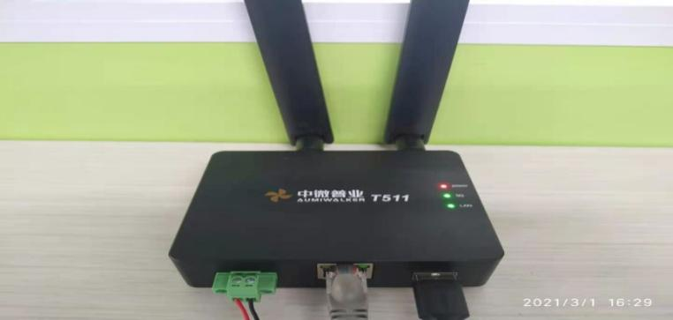

状态2：5G网络已连接，LAN口未连接设备；

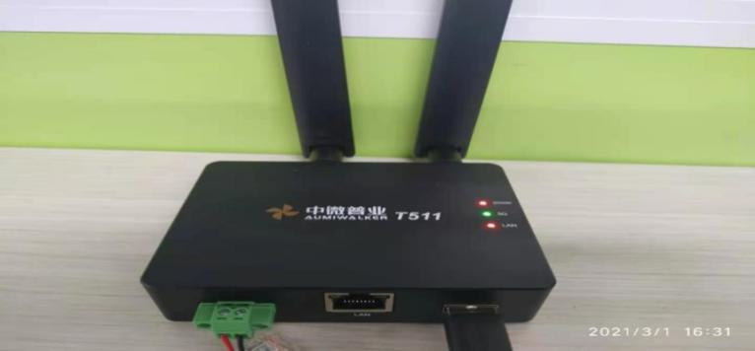

状态3：5G网络未连接，LAN口已连接设备；

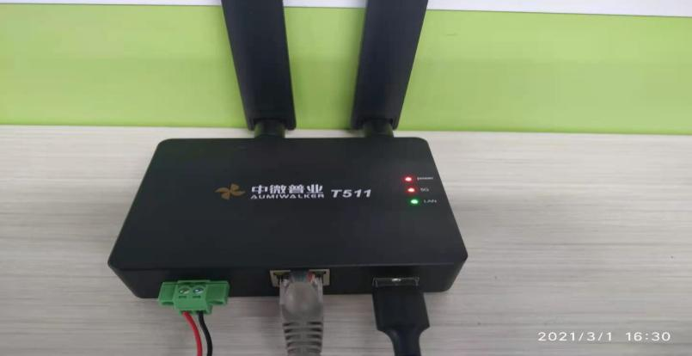

状态4：5G和LAN口均未连接；

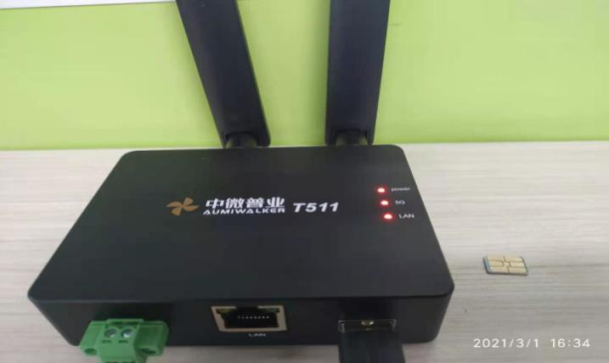

## 1.2快速使用

当设备插入 SIM 卡及所需线缆连接妥当后，此时按下电源按键，将控制计算机网络设置为自动获取 IP 地址，且指示灯处于状态1时，即可正常使用。如需更改更多配置，请查看“参数设置”相关章节。

# 第二章 产品信息

## 2.1产品概述

T511A 是一款工业级 5G 无线数据传输终端，采用高性能爱联 5G 工业模组，全兼容 2G\3G\4G\5G。支持 GE 口到5G 空口的双向数据传输。软件多级检测和硬件多重保护机制来提高设备稳定性。支持 5G-LAN 协议转换，支持 L2TP、DMZ 以及 OpenVPN 等协议，体积小，重量轻，易于安装，使用方便。

## 2.2产品特点

* + 1. 支持 5G 全网通，支持 SA 及 NSA，并兼容 4G\3G\2G。
    2. 全工业级设计，适应恶劣制造环境。
    3. 软硬件看门狗及多级链路保护，确保设备具备高可靠性。
    4. 小巧轻便，灵活放置，实现快速高效部署。

## 2.3产品规格

* + 1. 全工业级设计，适应恶劣制造环境

采用全工业级芯片设计，工作温度可达-40℃~70℃；

支持+9~24VDC 宽压供电，工作功耗：≤15W，待机功耗：≤5W；

防护等级达IP30，为苛刻的工业无人值守现场提供稳定、安全的网络通信。

* + 1. 高可靠设计，数据安全稳定传输

设备自愈：内嵌看门狗技术，故障自愈，保障设备维持高可用性；

链路检测：应用层链路检测，实现掉线自动重拔，保障数据传输的连续性；

PPP 层检测，维持与运营商网络侧的连接，防止被强行休眠，可侦测拨号连接的稳定性。

* + 1. 完备的安全性

安全接入认证：支持用户名密码认证等方式进行拨号鉴权，支持融合鉴权； 网络安全防护：支持多种防火墙策略;

* + 1. 管理方便，灵活易用

支持Web 界面、命令行界面等多种配置方式；体积仅 100 x 77 x 28mm，易于安装，即插即用。

# 第三章 参数设置

## 3.1准备工作

* + 1. 将 PC 上准备连接 T511A 的网卡 IP 地址设置成自动获取。
    2. 用网线连上 PC 和 T511 A模组 RJ45 两端。
    3. 模组正常上电开机。
    4. 待模组开机后，检查连接T511A 网卡 IP 地址。

## 3.2登录

* + 1. 在已正常被模组分配 IP 的 PC 上，打开浏览器，输入模组的登录IP(默认：192.168.16.254)

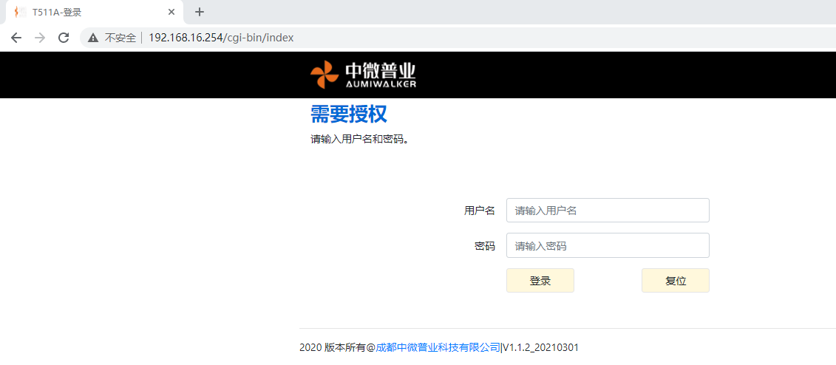

* + 1. 输入密码 root 登录到系统里。

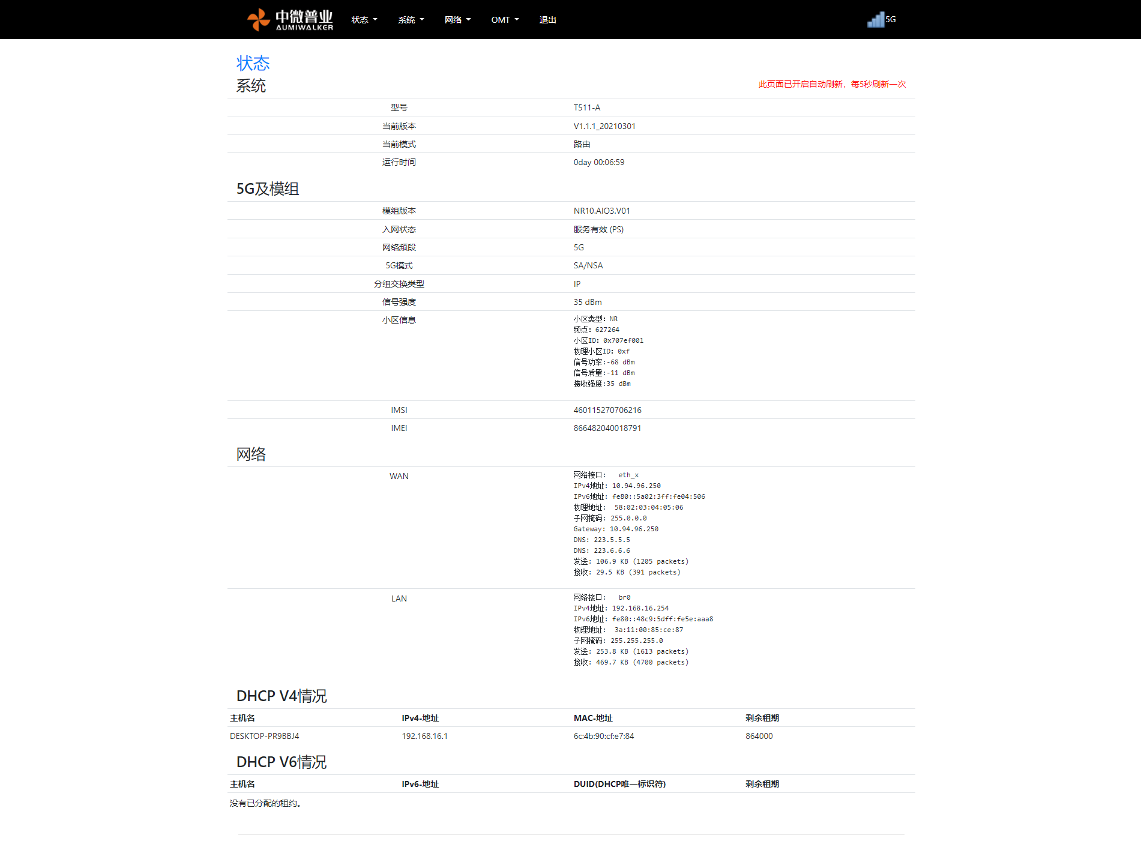

## 3.3使用系统

系统采用多级菜单结构，其中一级菜单位于页面正上方，呈从左至右排列，分别为状态菜单，系统菜单，网络菜单，OMT 菜单，退出菜单。下面分别介绍这些菜单。

* + 1. 状态菜单

状态菜单主要用于对模组整体情况的查看，该菜单下包含有如下四个二级菜单：

* 总览

该菜单主要是用于总览模组运行的基本情况，从上自下分别可以查看系统、5G模组状态，网络状态，DHCP等情况。



* 系统日志

用于对系统日志的查看功能。

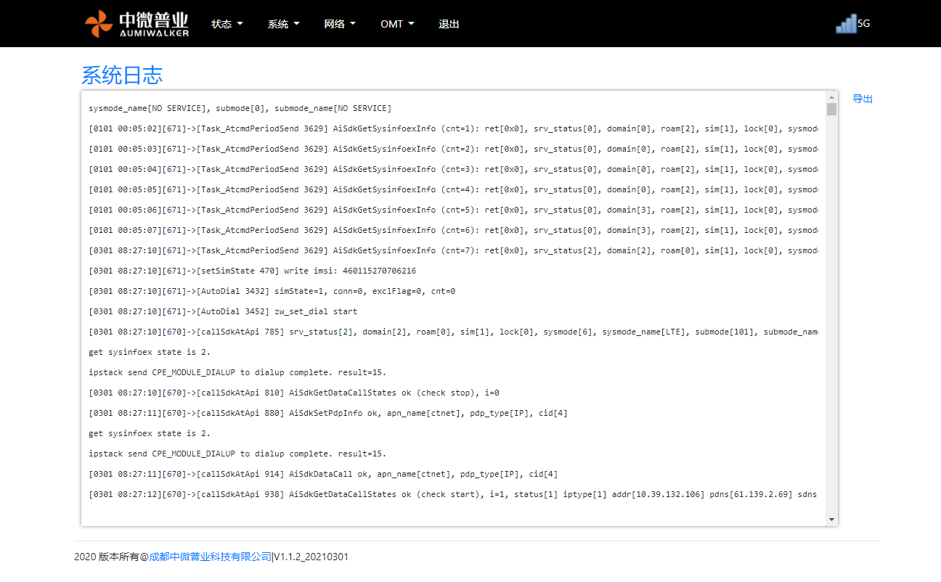

* 模组日志

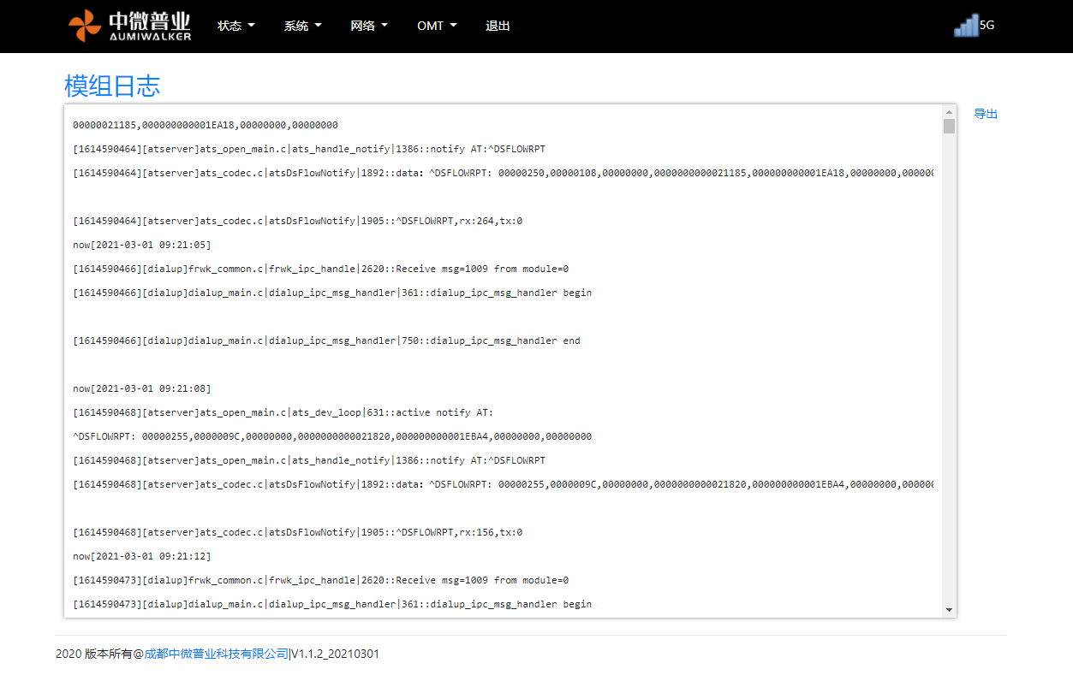

* 内核日志

用于对内核日志的查看功能

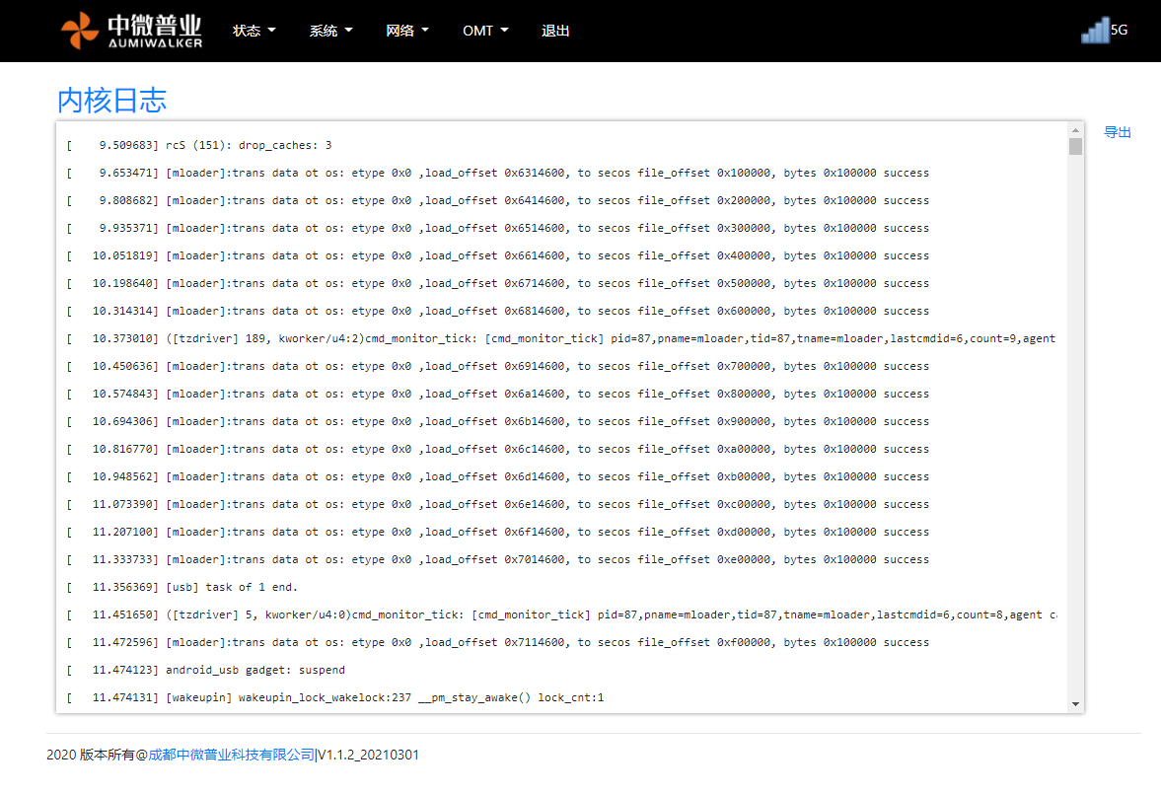

* + 1. 系统菜单

用于配置系统部分功能，该菜单下包含有如下三个二级菜单:

* 系统菜单

该菜单配置路由器的时间，时区及从互联网同步时间功能。

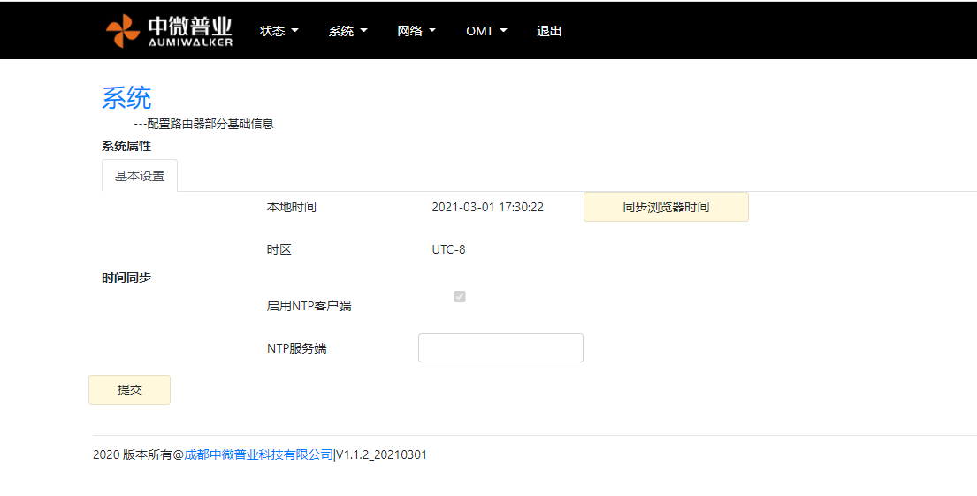

点击“同步浏览器时间”，将PC时间手动同步设置到T511A；

* 备份升级菜单

该系统用于对当前系统的备份升级，恢复出厂设置等功能。

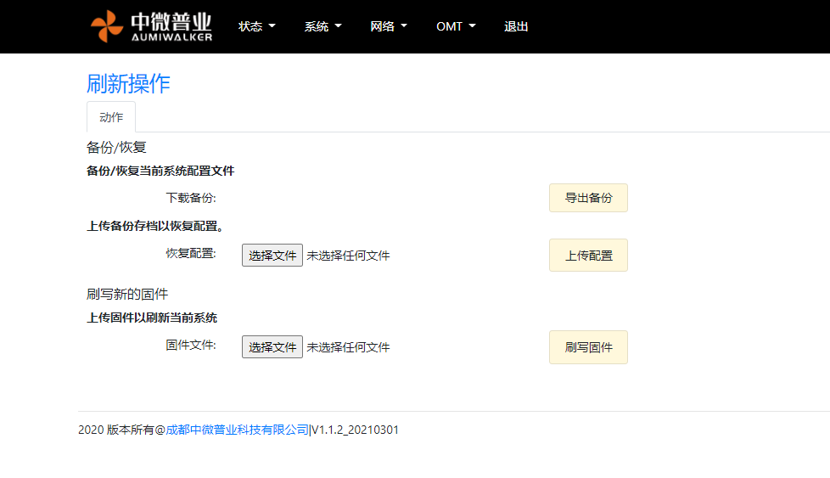

导出备份（导出应用）：将当前配置参数、日志等导出，导出文件为打包的tar文件；导出备份的作用一是可以将开发调试的最新版本导出，提供给待升级的T511A；二是对有异常的T511A进行导出，将导出的tar包发给开发查看分析；点击“导出备份”，浏览器将自动下载该tar文件，文件自动命名为T511ABackedData-year/month/day/hour/min/second.tar 格式。

上传配置（升级应用）：将新的升级xx.tar升级文件上传写入到T511A，完成应用升级，升级完成将自动重启。点击恢复配置旁边的”选择文件”，选择待上传的xx.tar文件完成上传，再点击“上传配置”，将执行写入操作，写入完成会自动 重启。升级应用从开始操作到升级完成重启，浏览器自动刷新出登陆页面，大约需要1分钟左右。

刷写固件（升级固件）：将新的系统固件xx.ZIP升级文件上传写入到T511A，完成固件升级后将自动重启。点击固件文件旁“选择文件”，选择待上传的xx.ZIP 文件，由于ZIP文件一般有50M左右，上传需要几秒钟才能完成，完成上传后，点击“刷写固件“，系统将重启进入升级固件处理程序，验证和烧写固件。烧写完成后将自动 重启到正常开机状态。整个固件升级操作过程，大约需要2分钟左右完成。系统正常重启后，浏览器将自动跳转到登陆页面。

升级应用和系统固件，两者相互独立，一般升级一个不会影响另一个。可以只升级应用或固件，也可以两个都升级，一般只升级应用的情况多。

* FOTA配置

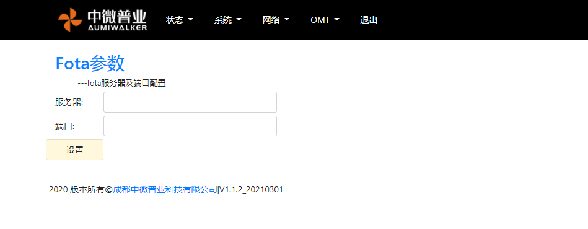

服务器：升级服务器ip

端口：升级服务器端口

* 4. 重启菜单

该菜单用于在系统需要重启时，一键重新启动系统。重启后，待模组重新工作后，需要刷新网页再次登入系统。



* + 1. 网络菜单

该菜单主要完成系统网络接口查看配置，DMZ 设置，网络诊断，5g 拨号，pdp参数设置(下位机暂时未做) 等功能。

* 系统（网络接口查看功能）

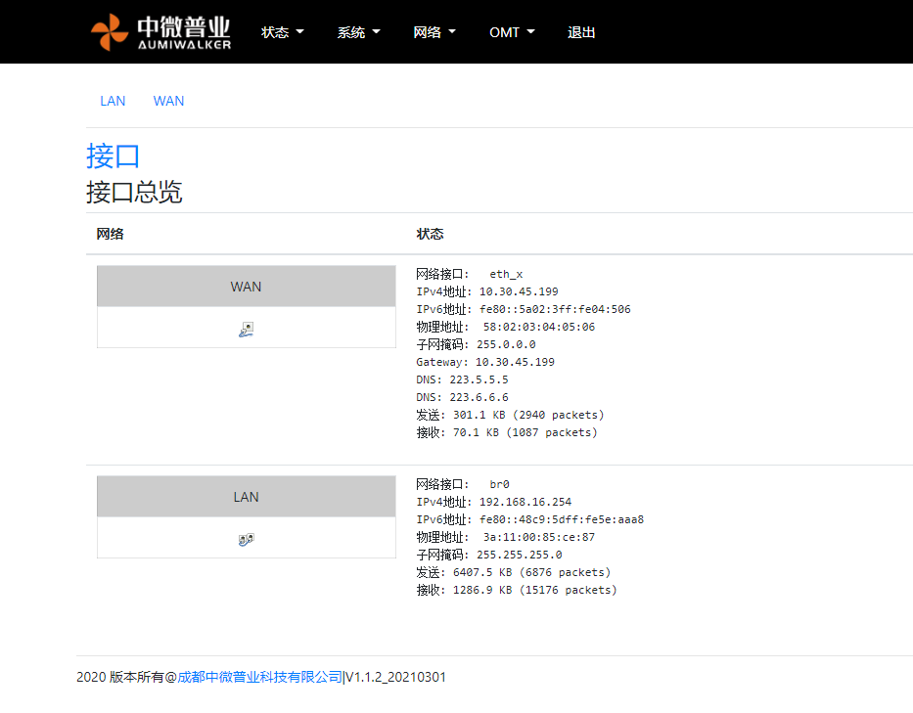

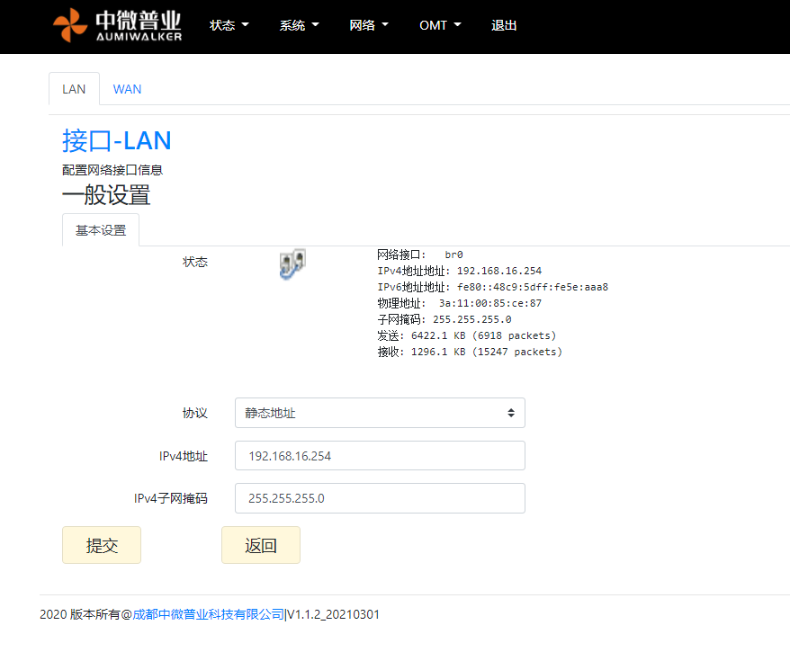

可以设置lan口ip，子网掩码地址；点击“提交“后系统将重启；

* 端口转发

转发一个网络端口，从一台主机到另一台主机的行为，即让外网用户经过一个路由到达内网主机上的转发的端口。在网关上开放一个固定的端口，然后设定此端口收到的数据要转发给内网哪个IP和端口，不管有没有连接，这个映射关系都会一直存在，就可以让公网主动访问内网的一个电脑。

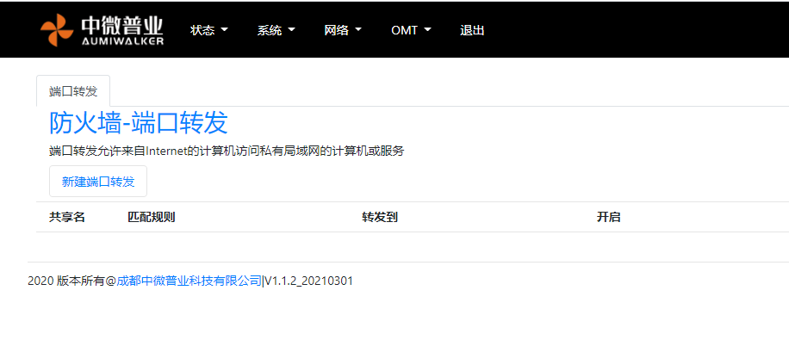

点击“新建端口转发“，将出现下图所示：

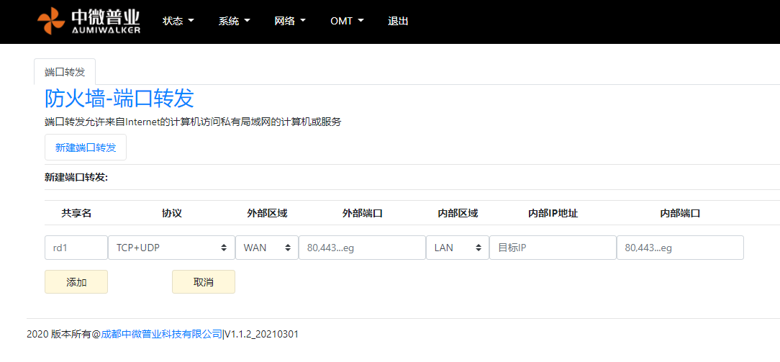

依次填入转发的端口和IP等参数，点击“添加“，将新增一条端口转发规则；如下图所示

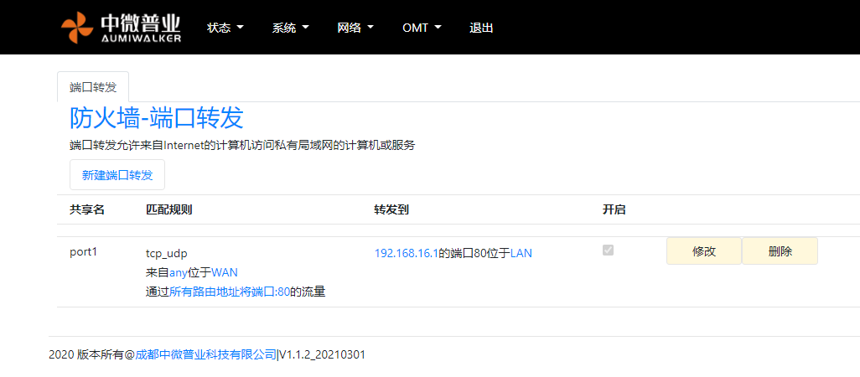

点击“修改“可以修改转发规则，如下图所示

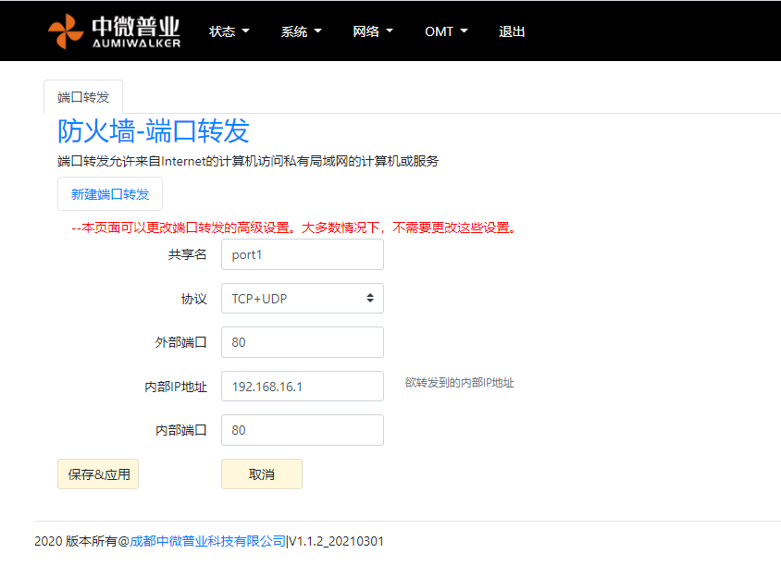

可以在该页面修改端口转发参数，完成后点击“保存&应用“即可。

* DMZ

[DMZ](https://baike.baidu.com/item/DMZ/631225?fr=aladdin)让您得以将一部计算机公开显露在互联网上，也就是将一台内往机器所有端口全部映射出去。DMZ相当于映射所有的端口，并且直接把主机暴露在网关中，比端口映射方便但是不安全。

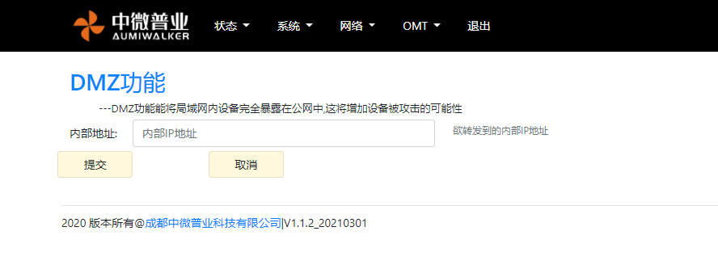

* 网络诊断

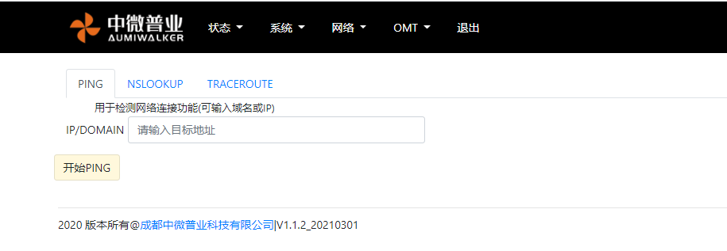

该页面下可以使用ping命令测试网络连接情况，NSLOOKUP和TRACEROUTE功能暂未添加；

* 桥接和路由

路由模式：T511A 默认工作模式是路由模式，充当路由器的角色；

桥接模式：T511A将停止路由功能，并将核心网分配的IP直接给到终端下挂设备；桥连模式下，请不要将终端LAN口接入交换机，否则可能会发生意想不到的问题，桥连模式下，终端将关闭NAT及相关防火墙功能，切换为桥连模式后，会自动跳转到桥接后的ip地址，如未自动跳转，请手动输入默认ip（192.168.16.254）地址访问。

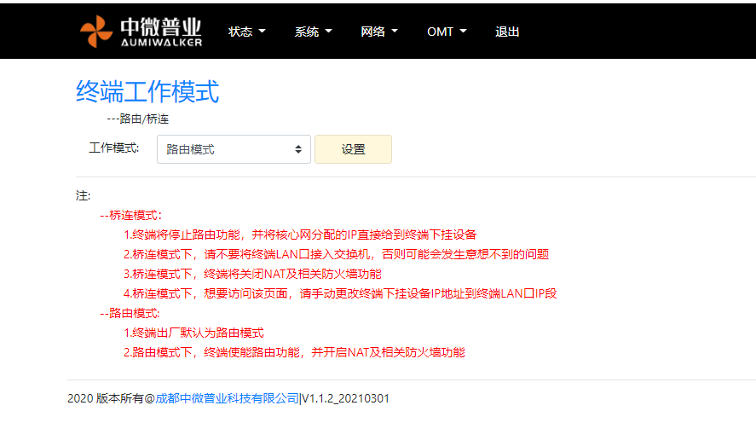

* 5G 拨号功能

网络模式可选择自适应网络模式(5G/4G/3G/2G)和仅 5G 模式(5G Only)

根据实际情况填写 APN 设置

根据实际情况选择漫游支持情况

执行运行，后台开始拨号。

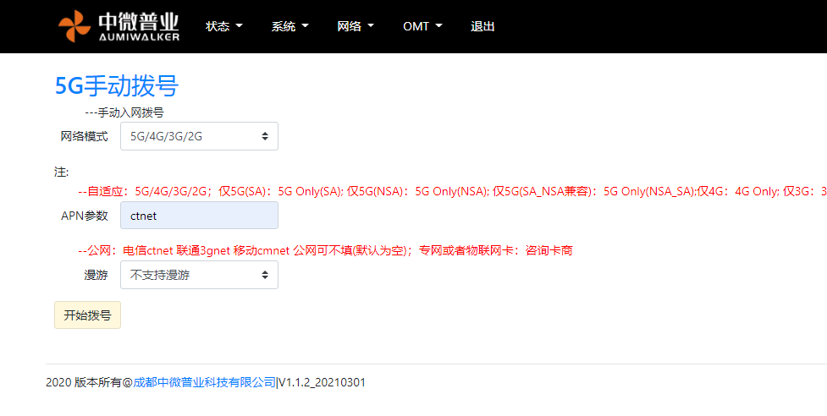

* PDP 参数设置功能

该菜单主要用于设置分组交换协议，可选 IPV4, IPV6，IPV4V6 等，在拨号不成功时，可以尝试执行运行此菜单。

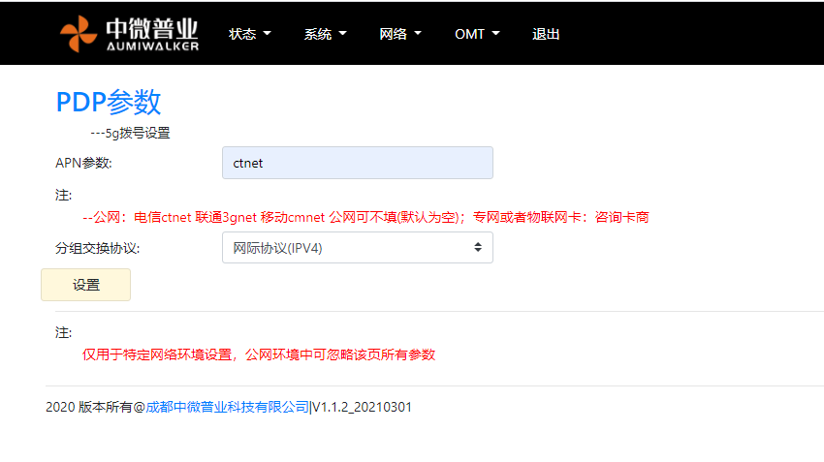

* SA/NSA设置

该菜单主要用于设置网络接入方式，可以选择SA/NSA兼容、仅SA、仅NSA模式，在拨号不成功时，可以尝试执行运行此菜单。

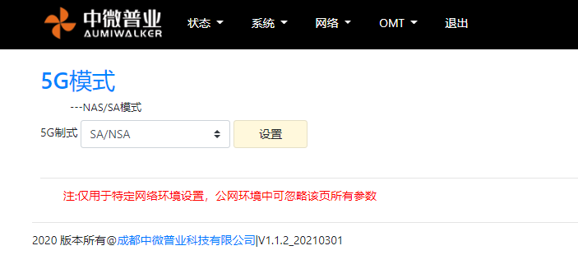

* APN查询

该菜单用于查询当前设置的apn参数

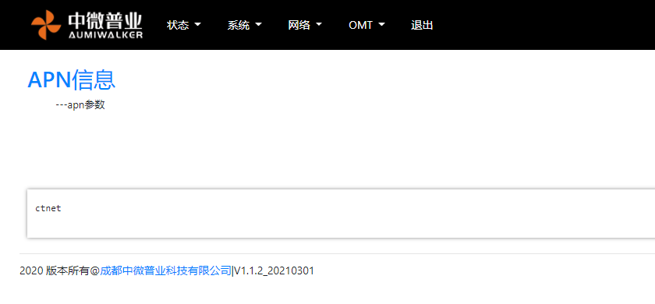

* + 1. OMT 菜单

该菜单下含小区信息、连接状态、当前频点、邻小区信息、锁频锁小区、网络注册状态、IMEI、IMSI、SIM卡状态二级菜单。

* 小区信息

用于查看当前网络小区信息，可查询到小区类型LTE/NR，小区物理ID号，信号强度、功率、质量。

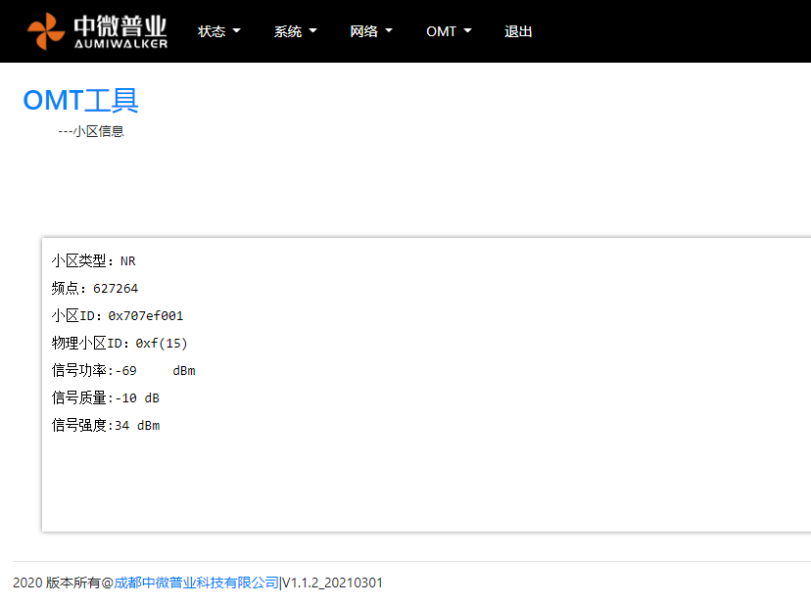

* 连接状态，已连接表示拔号成功，未连接表示没有拔号成功

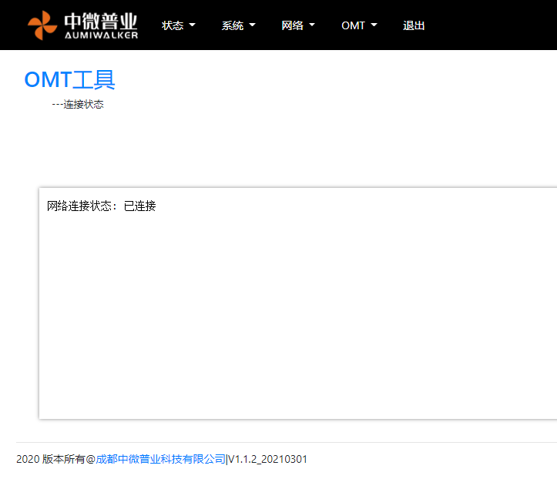

* 接入频点

表示当前驻网频点

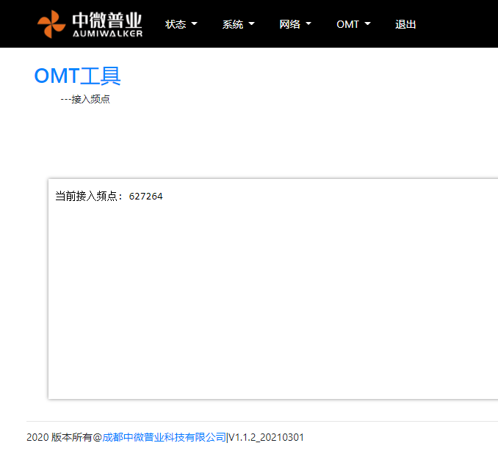

* 邻小区信息

可查询相邻小区信号情况

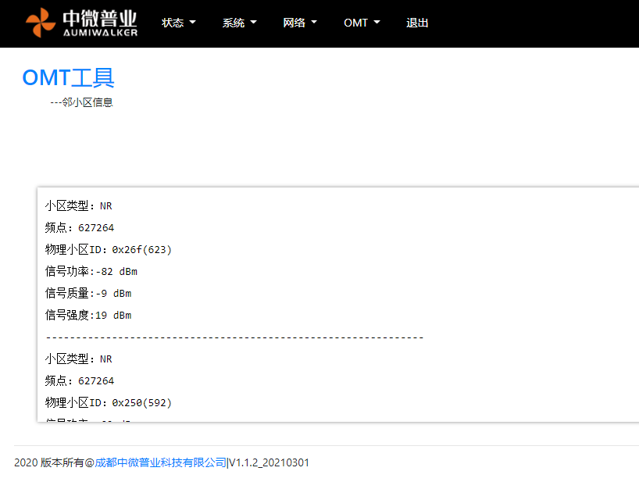

* 锁频、锁小区（仅支持NR 5G网络）

锁频：锁定指定频点 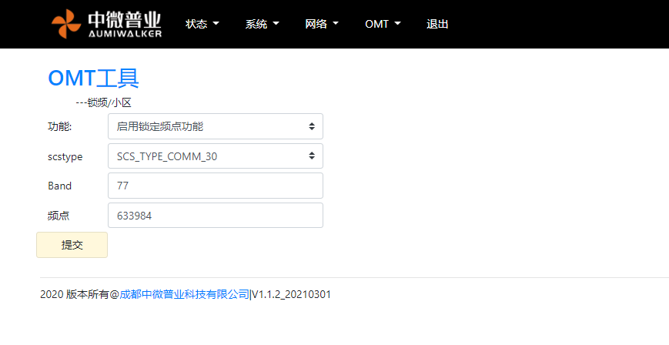

锁小区：指定指定频点下的小区

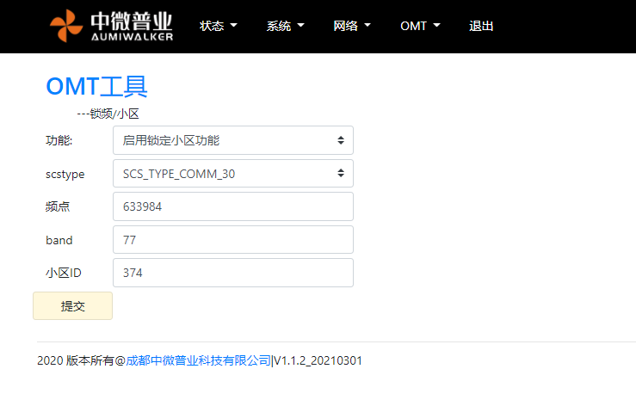

锁定band： 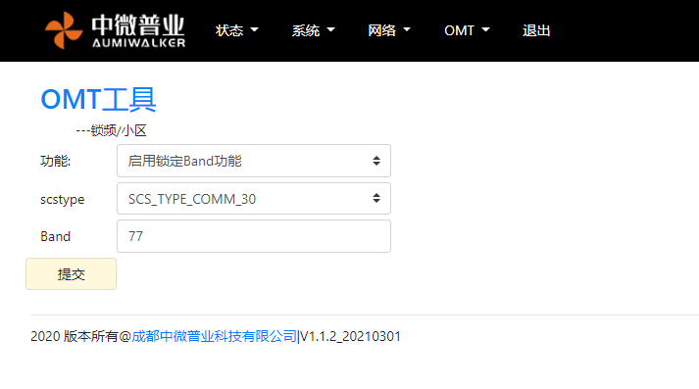

* 查询网络注册状态

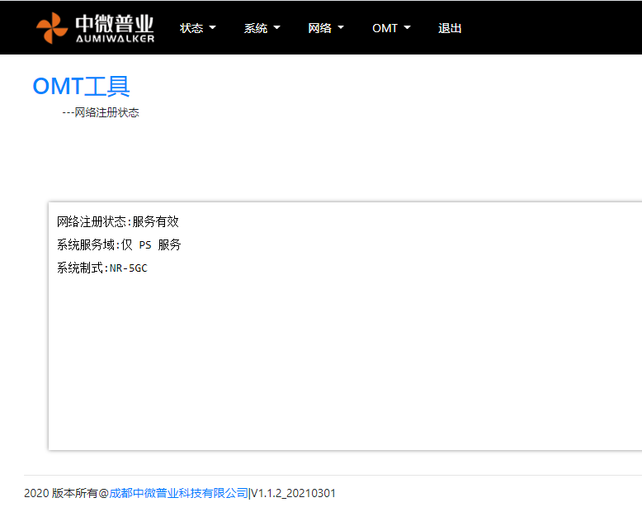

* 查询IMSI 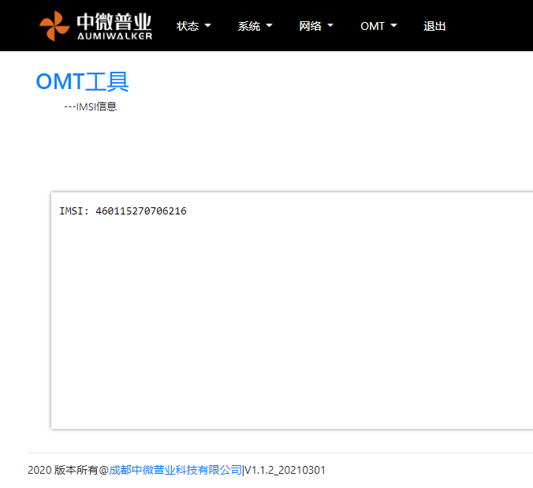
* 查询IMEI 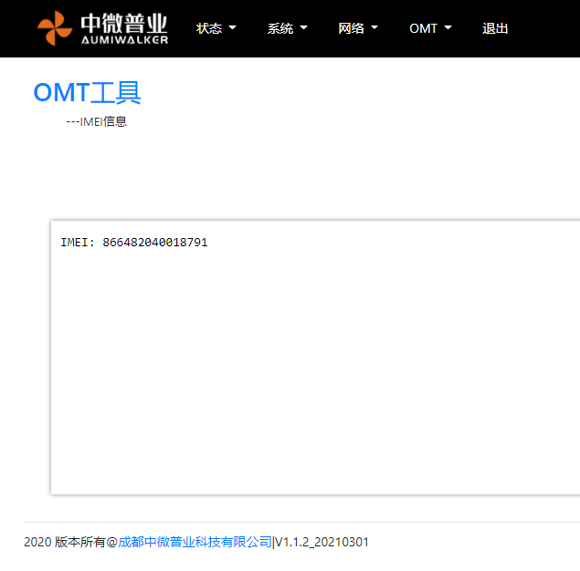
* 查询sim卡状态 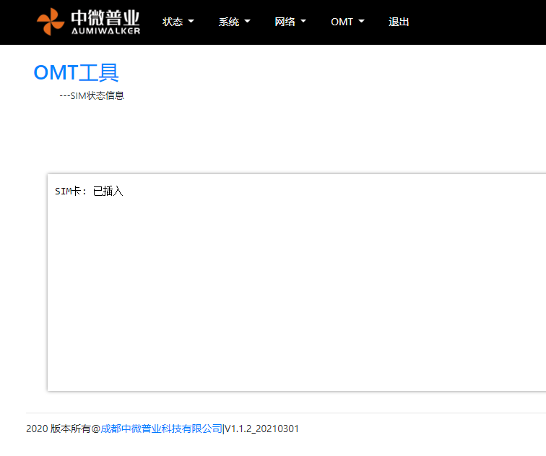
  + 1. 退出系统

点击退出即可正常清除 cookie 退出该系统，退出后，页面自动跳转到登录页。

# 附录一 产品参数

|  |  |  |  |  |
| --- | --- | --- | --- | --- |
| **硬件规格** | |  | **软件规格** | |
| **硬件平台** | | **网络互连** | |
| CPU | 高性能多核处理器 | 网络接入 | APN |
| 内存 | 1GB | 接入认证 | CHAP/PAP/MS-CHAP/MS-CHAP V2 |
| FLASH | 1GB | 网络制式 | 支持 5G SA/NSA、4G、3G、2G 等 5 模全网通 |
| **接口** | | LAN 协议 | 支持 ARP、Ethernet |
| 以太网端口 | 1*1000Mbps | WAN 协议 | 支持静态 IP、DHCP、PPPoE |
| 电源按键 | 支持 | **网络协议** | |
| UBS 端口 | USB2.0/USB3.0(可选） | IP 应用 | TCP/UDP、VPN |
| SIM 卡 座 | 抽屉式卡座 x1 | IP 路由 | 支持静态路由 |
| 天线接头 | SMA 母头 | 协议转换 | 支持 GE\USB 和 5G 空口间数据透传 |
| **机械特性** | | **网络安全** | |
| 安装方式 | 挂耳 | 防火墙 | 支持 NAT、DMZ、端口映射 |
| 外壳 | 金属喷塑外壳 | **可靠性** | |
| 外形尺寸(mm) | 100x77x28（不含挂耳） | 链路在线检测 | 断线自动重连 |
| 重量(g) | 380 | 内嵌看门狗 | 设备运行自检技术，设备运行故障自修复 |
| 冷却方式 | 自然散热 | **QOS** | |
| 指示灯 | 5G 连接指示灯/LAN连接指示灯 | 带宽管理 | 支持 |
| **电源** | | 流量优先级 | 支持，可实现协议控制数据流维护管理 |
| 电源输入 | DC9-24V，防反接保护 | **维护管理** | |
| 待机功耗 | 300mA@12V | 配置方式 | Web 界面的配置 |
| 工作功耗 | 900mA@12V | 配置备份 | 支持系统配置的导入和导出 |
| 峰值功耗 | 1.2A@12V | 升级方式 | 利用本地或远程方式进行固件升级 |
| **环境温湿度** | | 日志功能 | 支持本地系统日志、重要日志掉电保存 |
| 工作温度 | 40~70℃ | 网络诊断 | 支持 Ping、Iperf |
| 存储温度 | -40~85℃ | 远程管理 | 基于 HTTP、HTTPS、Telnet 等方式 |

# 附录二 常见问题

问题 1:工作指示灯不亮

解决方法: 请检查供电电源是否正常，极性是否正确； 问题 2:无法设置

解决方法: 请检查串口电缆，并检查 PC 串口是否正常，设置软件所选端口是否正确； 问题 3:上电后无法连接远程数据服务器

解决方法:

1. 检查设备中参数是否正确；
2. 检查 SIM 卡是否正确插入，确认 SIM 卡未被停机（可通过拨打该卡号码测试）；
3. 如果远程数据服务器在局域网内部，检查防火墙端口映射设置是否正确； 问题 4: 无法进行串口升级

解决方法: 请检查串口电缆，并检查 PC 串口是否正常，设置软件所选端口是否正确。